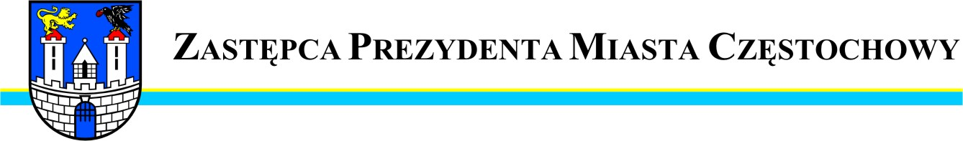
BDG.0003.2567.2014
Częstochowa, 2014-03-24

Szanowny Pan
Łukasz Kot
Radny Miasta Częstochowy

W odpowiedzi na interpelację Pana Radnego w sprawie zabezpieczenia drogi rowerowej na odcinku ul. Bór – Niedługa – Krakowska uprzejmie informuję, że odbudowa i zabezpieczenie zniszczonego odcinka rowu odprowadzającego wody opadowe z wylotu nr 27 do rzeki Stradomki w km 0+525 zostanie wykonana w terminie do dnia 30 kwietnia 2014r.

Zastępca Prezydenta
Miasta Częstochowy
(-) Mirosław Soborak


URZĄD MIASTA CZĘSTOCHOWY
42-217 CZĘSTOCHOWA, ul. Śląska 11/13
tel. (+48 34) 368-25-55, (+48 34) 368-25-66
fax (+48 34) 370-71-70
e-mail: info@czestochowa.um.gov.pl
http://www.czestochowa.pl

